Ofício nº 97/22 Três Passos, 19 de abril de 2022.

Senhor Prefeito Municipal:

Com base no art. 72 da Lei Orgânica do Município, informo a Vossa Excelência que o Veto nº 3, de 2022, ao projeto de lei legislativa nº 1, de 2022, que cria o Banco Municipal de Materiais Ortopédicos no Município de Três Passos/RS, foi rejeitado/derrubado por maioria absoluta na sessão plenária ordinária realizada em 18/04/2022.
Para tanto, segue anexa a redação final do referido projeto.

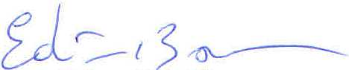
Atenciosas saudações.
Edivan N. Baron,
Presidente.

A Sua Excelência o Senhor
Arlei Luis Tomazoni,
Prefeito Municipal,
Três Passos-RS.-

PROJETO DE LEI LEGISLATIVA Nº 1, DE 18 DE JANEIRO DE 2022

Cria o Banco Municipal de Materiais Ortopédicos no Município de Três Passos/RS.

Art. 1º Fica criado o Banco Municipal de Materiais Ortopédicos.

Art. 2º O Poder Executivo, através da secretaria competente, será o responsável pelo recebimento e pela posterior cessão gratuita de uso dos materiais àqueles que deles necessitarem.

Art. 3º Após o uso do material, a pessoa que fez uso do mesmo, deverá devolvê-lo nas condições em que o recebeu.

Art. 4º Esta Lei entra em vigor na data de sua publicação.

